Bab 3
Metode Penelitian

3.1 Model Pengembangan Sistem
Penelitian ini menggunakan model ADDIE (Analysis, Design, Development, Implementation, Evaluation) sebagai kerangka kerja pengembangan sistem, karena model ini bersifat siklis dan cocok untuk pengembangan sistem berbasis data yang membutuhkan iterasi antara pelatihan model dan pengujian sistem. Gambar 3.1 menunjukkan tahapan model ADDIE yang diterapkan pada penelitian ini.
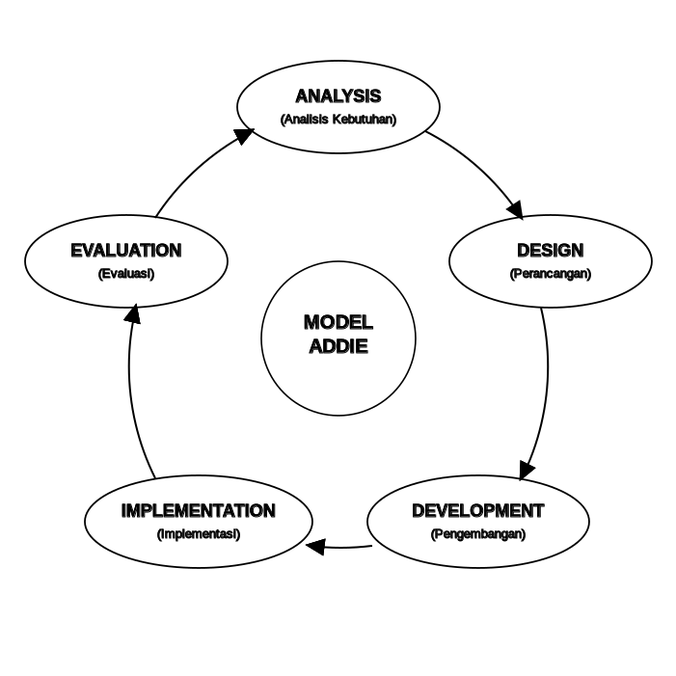
Gambar 3.1 Model Pengembangan ADDIE
3.1.0 Justifikasi Pemilihan Model ADDIE
Dua model metodologi lain yang lazim digunakan pada penelitian machine learning adalah CRISP-DM (Cross-Industry Standard Process for Data Mining) dan Design Science Research (DSR). Perlu dijelaskan secara eksplisit mengapa ADDIE dipilih alih-alih keduanya. CRISP-DM, dengan enam fase (business understanding, data understanding, data preparation, modeling, evaluation, deployment), sangat sesuai apabila fokus penelitian murni pada siklus data dan model. Namun, penelitian ini tidak berhenti pada model machine learning saja: ruang lingkupnya juga mencakup perancangan dan pengembangan REST API serta dashboard antarmuka pengguna secara utuh (Sub-bab 1.4 poin 3 dan 4), yang merupakan aktivitas rekayasa perangkat lunak (software engineering) di luar cakupan enam fase CRISP-DM. Design Science Research, di sisi lain, lebih menekankan pada kontribusi berupa artefak baru yang diuji secara iteratif untuk memecahkan masalah kelas tertentu, sesuai untuk penelitian yang berfokus pada novelty artefak; namun DSR tidak secara eksplisit menyediakan struktur tahapan evaluasi berlapis (black box, white box, cross validation) yang dibutuhkan penelitian ini untuk memverifikasi baik sisi model maupun sisi sistem. ADDIE dipilih karena kelima fasenya (Analysis, Design, Development, Implementation, Evaluation) memetakan secara natural baik pada siklus pengembangan model machine learning maupun pada siklus pengembangan sistem REST API dan dashboard sebagai satu kesatuan, sebagaimana ditunjukkan pada pemetaan tahapan Sub-bab 3.1.1 hingga 3.1.5 yang mencakup kedua sisi tersebut secara eksplisit, sehingga lebih merepresentasikan cakupan penelitian ini yang bersifat end-to-end (Sub-bab 1.1) dibandingkan CRISP-DM yang hanya berfokus pada data dan model, maupun DSR yang lebih menekankan kontribusi artefak daripada tahapan pengembangan praktis.

3.1.1 Analysis (Analisis Kebutuhan)
Tahap analisis dilakukan untuk mengidentifikasi kebutuhan fungsional dan non-fungsional sistem berdasarkan rumusan masalah pada Sub-bab 1.2. Kebutuhan fungsional mencakup kemampuan sistem melakukan preprocessing teks, klasifikasi sentimen menggunakan dua model (Naive Bayes dan SVM), penyediaan REST API, penyajian dashboard interaktif, dan penyimpanan riwayat analisis. Kebutuhan non-fungsional mencakup waktu respons API yang cepat (di bawah satu detik untuk prediksi tunggal), antarmuka yang responsif pada berbagai ukuran layar, dan ketahanan sistem terhadap input yang tidak valid maupun kegagalan layanan eksternal.
Kebutuhan data pada tahap ini dipenuhi melalui dataset sepidmnorozy/Indonesian_sentiment dari Hugging Face Datasets, sebagaimana dijelaskan pada kajian teori Sub-bab 2.2.6, yang berisi 7.926 data latih dan 2.266 data uji berlabel biner (positif dan negatif). Kode berikut menunjukkan implementasi pemuatan dataset pada modul dataset.py, lengkap dengan mekanisme cache lokal agar dataset tidak perlu diunduh ulang pada setiap eksekusi:
# backend/dataset.py
from datasets import load_dataset
DATASET_NAME = 'sepidmnorozy/Indonesian_sentiment'
CACHE_FILE = 'dataset_cache.json'
def muat_dataset(simpan_cache=True):
if os.path.exists(CACHE_FILE):
with open(CACHE_FILE, 'r', encoding='utf-8') as f:
data = json.load(f) # muat dari cache lokal
else:
dataset = load_dataset(DATASET_NAME) # unduh dari Hugging Face
data = {
'train': [{'text': i['text'], 'label': i['label']} for i in dataset['train']],
'test': [{'text': i['text'], 'label': i['label']} for i in dataset['test']],
}
if simpan_cache:
json.dump(data, open(CACHE_FILE, 'w', encoding='utf-8'), ensure_ascii=False, indent=2)
Kode 3.1 Fungsi Pemuatan Dataset Hugging Face (dataset.py)
3.1.1.1 Exploratory Data Analysis (EDA)
Sebelum masuk ke tahap perancangan, dilakukan exploratory data analysis (EDA) terhadap 7.926 data latih untuk memahami karakteristik dataset secara empiris, bukan sekadar mengandalkan deskripsi umum dataset pada Hugging Face Hub. EDA mencakup distribusi label, distribusi panjang teks, pemeriksaan duplikasi data, dan frekuensi kata per kelas sentimen.
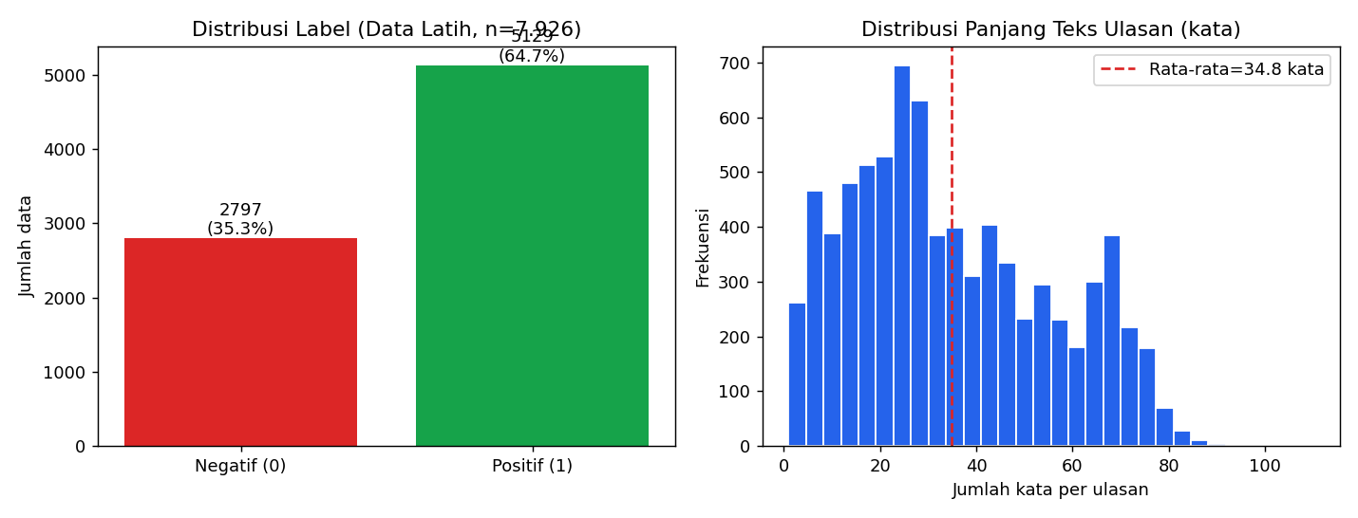
Gambar 3.1a Distribusi Label dan Panjang Teks Ulasan (Data Latih)
Hasil EDA menunjukkan distribusi label yang tidak seimbang (imbalanced): dari 7.926 data latih, 5.129 data (64,7%) berlabel positif dan 2.797 data (35,3%) berlabel negatif, dengan rasio yang sama persis pada 2.266 data uji (64,7% berbanding 35,3%), mengindikasikan split data latih dan uji telah dilakukan secara stratified oleh penyedia dataset. Panjang teks ulasan bervariasi dari 1 kata hingga 110 kata, dengan rata-rata 34,83 kata dan median 31 kata, serta tidak ditemukan satu pun data duplikat pada 7.926 data latih. Sebaran panjang teks yang cenderung condong ke kanan (right-skewed) pada Gambar 3.1a mengindikasikan sebagian besar ulasan berbentuk kalimat pendek hingga sedang, dengan sebagian kecil ulasan panjang menyerupai paragraf.
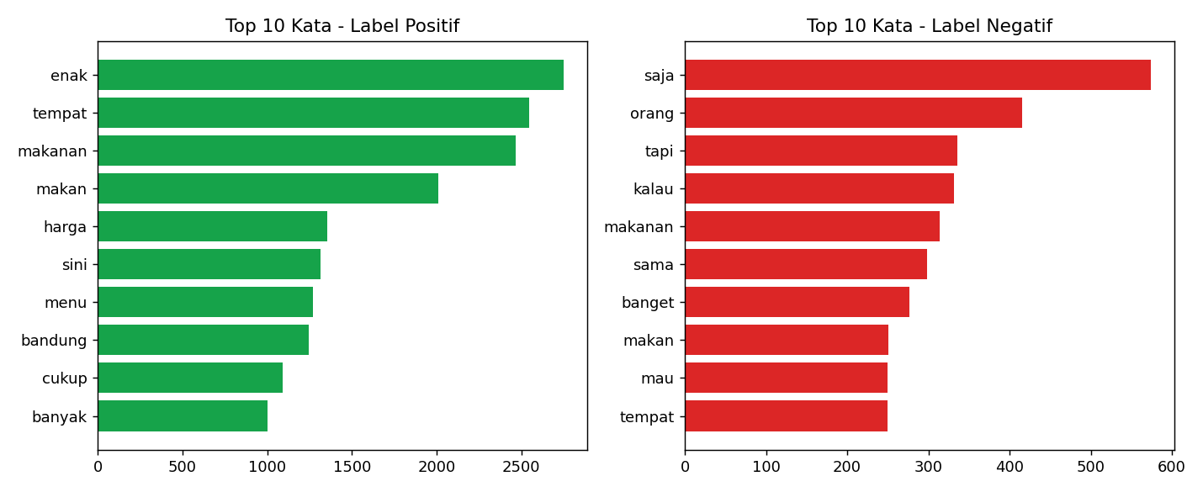
Gambar 3.1b Frekuensi 10 Kata Teratas per Kelas Sentimen (Data Latih)
Analisis frekuensi kata pada Gambar 3.1b menunjukkan kata seperti 'enak', 'tempat', dan 'menu' mendominasi kelas positif, sedangkan kelas negatif didominasi kata yang lebih generik seperti 'saja', 'orang', dan 'tapi', yang secara linguistik lebih ambigu dan tidak seeksplisit kata pada kelas positif. Pola ini menjadi salah satu indikasi awal bahwa kelas negatif secara linguistik lebih sulit dipelajari model dibandingkan kelas positif, sebuah hipotesis yang diuji lebih lanjut melalui confusion matrix pada Sub-bab 4.7 dan error analysis pada Sub-bab 4.8.
3.1.1.2 Analisis Kualitas Dataset
Selain EDA kuantitatif di atas, perlu dilakukan pemeriksaan kualitatif terhadap isi dataset untuk mengidentifikasi potensi persoalan yang dapat memengaruhi validitas hasil penelitian. Pemeriksaan manual terhadap sampel data menemukan tiga catatan penting. Pertama, dan yang paling perlu digarisbawahi secara jujur, isi ulasan pada dataset sepidmnorozy/Indonesian_sentiment ternyata didominasi ulasan tempat makan dan kuliner (contoh: 'bubur ayam yang lumayan rekomendasi di sekitaran Bandung', 'menu bebek relatif jarang di Bandung'), bukan murni ulasan produk e-commerce dalam pengertian barang yang dikirim dan diterima pembeli. Nama dataset pada Hugging Face Hub tidak secara eksplisit menyatakan domain spesifik ini, sehingga penelitian ini perlu mencatat secara transparan bahwa istilah 'ulasan e-commerce' pada judul dan rumusan masalah merujuk pada karakteristik ulasan berbasis pengalaman konsumen secara umum (termasuk kuliner dan jasa yang lazim dipasarkan melalui platform digital), bukan secara sempit terbatas pada ulasan barang fisik. Implikasi metodologis dari temuan ini dibahas lebih lanjut sebagai bagian dari Threats to Validity pada Sub-bab 5.3. Kedua, ditemukan sejumlah data berupa satu kata tunggal yang ambigu tanpa konteks memadai, misalnya 'gagal' (berlabel negatif), 'tulus' dan 'damai' (berlabel positif), yang secara linguistik sulit dibedakan sentimennya tanpa konteks kalimat yang lebih panjang, dan berkontribusi pada kesalahan klasifikasi sebagaimana ditemukan pada error analysis di Sub-bab 4.8. Ketiga, distribusi kelas yang tidak seimbang (64,7% berbanding 35,3%) berpotensi membuat model lebih condong memprediksi kelas mayoritas (positif), sebuah kecenderungan yang perlu diperhatikan saat menginterpretasikan metrik akurasi secara terpisah dari precision dan recall per kelas pada Sub-bab 4.7.

3.1.2 Design (Perancangan)
Tahap perancangan menerjemahkan hasil analisis kebutuhan menjadi rancangan alur sistem, interaksi pengguna, dan arsitektur teknis, yang digambarkan melalui flowchart, use case diagram, activity diagram, dan arsitektur sistem.
3.1.2.1 Flowchart Alur Klasifikasi Sentimen
Gambar 3.2 menggambarkan alur proses klasifikasi sentimen sejak pengguna memasukkan teks ulasan hingga sistem menampilkan hasil prediksi. Alur ini menjadi acuan utama implementasi endpoint /prediksi pada backend.
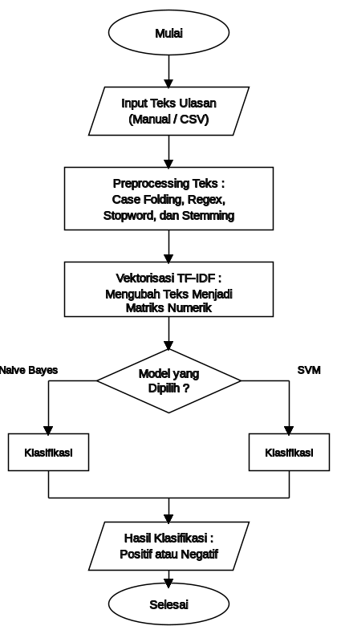
Gambar 3.2 Flowchart Alur Klasifikasi Sentimen
Berdasarkan Gambar 3.2, sistem menerima input teks ulasan, kemudian menjalankan empat tahap preprocessing (case folding, penghapusan karakter, stopword removal, dan stemming) sebagaimana dijelaskan pada Sub-bab 2.2.2, sebelum teks yang telah bersih diubah menjadi vektor TF-IDF dan diklasifikasikan oleh model yang dipilih pengguna (Naive Bayes, SVM, atau keduanya sekaligus pada mode dual). Hasil klasifikasi beserta confidence score kemudian disimpan ke basis data SQLite dan dikembalikan ke frontend dalam format JSON.
3.1.2.2 Use Case Diagram
Gambar 3.3 menunjukkan use case diagram yang menggambarkan interaksi antara pengguna (aktor tunggal) dengan seluruh fitur utama sistem SentimenAI.
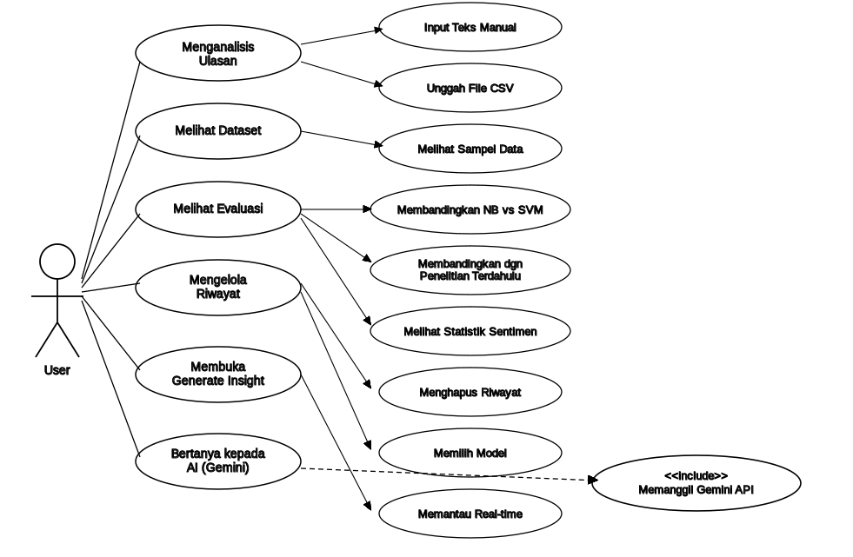
Gambar 3.3 Use Case Diagram Sistem SentimenAI
Pengguna pada sistem ini berperan sebagai aktor tunggal yang dapat melakukan sembilan interaksi utama: menganalisis sentimen ulasan tunggal, membandingkan hasil dual model, mengunggah berkas CSV untuk analisis batch, melihat statistik dataset dan sampel data, meninjau hasil evaluasi model, melihat tren sentimen, membaca rekomendasi strategis, mengakses riwayat analisis, serta berinteraksi dengan fitur tanya-jawab Generate Insight.
3.1.2.3 Activity Diagram
Gambar 3.4 memperlihatkan activity diagram yang menggambarkan urutan aktivitas pengguna dan sistem secara paralel, dari sisi frontend maupun backend, mulai dari pengguna membuka dashboard hingga hasil analisis ditampilkan.
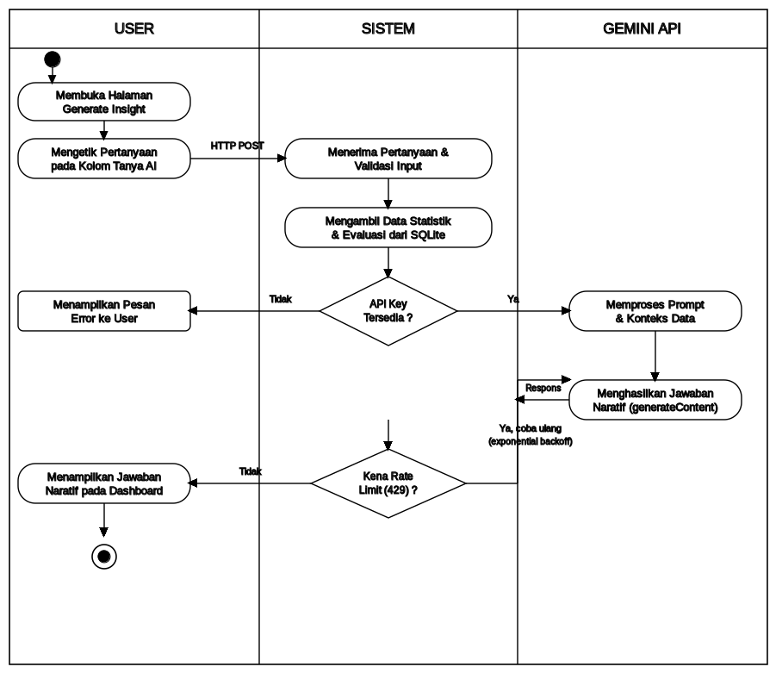
Gambar 3.4 Activity Diagram Sistem SentimenAI
3.1.2.4 Arsitektur Sistem dan Rancangan REST API
Gambar 3.5 menunjukkan arsitektur tiga lapis yang diterapkan pada sistem SentimenAI, terdiri atas lapisan frontend (Next.js), lapisan backend/API (FastAPI), dan lapisan data (model .pkl serta basis data SQLite).
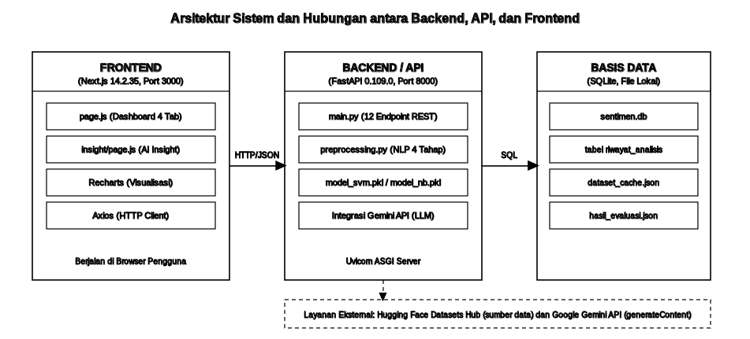
Gambar 3.5 Arsitektur Sistem SentimenAI
Berdasarkan arsitektur pada Gambar 3.5, komunikasi antara frontend dan backend sepenuhnya dilakukan melalui protokol HTTP menggunakan format JSON, dengan Axios sebagai HTTP client pada sisi frontend. Backend menyediakan enam belas endpoint REST API yang dirancang mengikuti prinsip pemisahan tanggung jawab (separation of concerns), sebagaimana dirangkum pada Tabel 3.1.
No | Method & Endpoint | Fungsi
1 | GET / | Menampilkan status API dan versi sistem
2 | POST /ai/insight-chat | Menjalankan tanya-jawab kontekstual berbasis Gemini API pada halaman Generate Insight
3 | GET /dataset/info | Menampilkan statistik dataset Hugging Face (jumlah data latih/uji)
4 | GET /dataset/sampel | Menampilkan sampel ulasan berlabel dari dataset
5 | POST /preprocessing/detail | Menjalankan dan menampilkan hasil preprocessing 4 tahap secara step-by-step
6 | POST /prediksi | Memprediksi sentimen satu teks ulasan beserta confidence score
7 | POST /prediksi/dual | Membandingkan hasil prediksi Naive Bayes dan SVM secara berdampingan
8 | GET /trend | Menampilkan tren sentimen dari waktu ke waktu (sentiment trend timeline)
9 | GET /rekomendasi | Menampilkan rekomendasi strategis berbasis pola sentimen negatif
10 | POST /rekomendasi/analisis | Menjalankan analisis lanjutan untuk menghasilkan rekomendasi baru
11 | POST /upload-csv | Memproses batch prediksi dari berkas CSV eksternal
12 | POST /upload-csv-training | Mengunggah data training tambahan dalam format CSV
13 | GET /riwayat | Mengambil seluruh riwayat analisis dari basis data SQLite
14 | DELETE /riwayat/hapus | Menghapus seluruh riwayat analisis pada basis data
15 | GET /statistik | Mengambil statistik agregat riwayat analisis
16 | GET /evaluasi | Mengambil hasil evaluasi performa model (akurasi, presisi, recall, F1)
Tabel 3.1 Endpoint REST API Sistem SentimenAI (Verifikasi Langsung dari main.py v3.0.0)
3.1.2.5 Rancangan Basis Data SQLite
Basis data SQLite dirancang dengan satu tabel utama riwayat_analisis yang menyimpan setiap hasil prediksi, sehingga dapat ditelusuri kembali melalui endpoint /riwayat dan /statistik. Kode berikut menunjukkan implementasi inisialisasi tabel pada modul database.py:
# backend/database.py
import sqlite3
DB_NAME = 'sentimen.db'
def init_db():
conn = sqlite3.connect(DB_NAME)
cursor = conn.cursor()
cursor.execute('''
CREATE TABLE IF NOT EXISTS riwayat_analisis (
id INTEGER PRIMARY KEY AUTOINCREMENT,
teks TEXT NOT NULL,
hasil_prediksi TEXT NOT NULL,
confidence REAL,
model TEXT,
waktu TIMESTAMP DEFAULT CURRENT_TIMESTAMP
)
''')
conn.commit()
conn.close()
Kode 3.2 Inisialisasi Basis Data SQLite (database.py)
3.1.2.6 Rancangan Antarmuka Dashboard (Wireframe)
Dashboard dirancang dengan enam tab fungsional yaitu Analisis, Dataset, Evaluasi, Trend, Rekomendasi, dan Riwayat, ditambah satu halaman terpisah Generate Insight yang menyajikan interpretasi naratif hasil analisis. Rancangan ini mengikuti prinsip pemisahan antara data mentah (dashboard utama) dan interpretasi strategis (halaman Generate Insight), sebagaimana dijelaskan pada Sub-bab 1.1. Sebelum masuk tahap development, setiap tampilan dirancang terlebih dahulu dalam bentuk wireframe atau sketsa dasar (low-fidelity) yang memetakan posisi setiap elemen fungsional tanpa detail visual akhir, sebagaimana disajikan pada Gambar 3.6 hingga Gambar 3.10 untuk empat tab utama dan halaman Generate Insight. Wireframe untuk tab Trend dan Rekomendasi menyusul ditambahkan seiring tersedianya dokumentasi tangkapan layar asli dari sistem yang telah berjalan (Sub-bab 4.3). Wireframe ini menjadi acuan tahap development pada Sub-bab 3.1.3 dan dibandingkan dengan hasil implementasi akhir pada Bab 4 Sub-bab 4.3.
3.1.2.6.1 Wireframe Tab Analisis
Tab Analisis dirancang dengan area input teks ulasan di sisi kiri atas, kontrol pemilihan mode model (Naive Bayes, SVM, atau Dual) di sisi kanan atas, panel detail preprocessing step-by-step di tengah, hasil prediksi beserta confidence score di kiri bawah, visualisasi pie chart distribusi di kanan bawah, serta kontrol impor/ekspor CSV di bagian paling bawah.
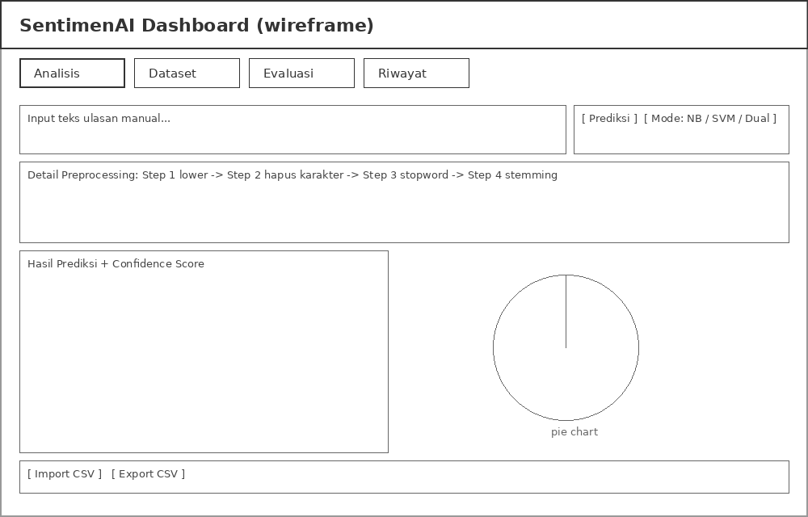
Gambar 3.6 Wireframe Tab Analisis
3.1.2.6.2 Wireframe Tab Dataset
Tab Dataset dirancang dengan panel statistik ringkas dataset Hugging Face di bagian atas (jumlah data latih dan data uji), diikuti daftar kartu sampel ulasan berlabel yang dapat digulir (scroll) di bawahnya.
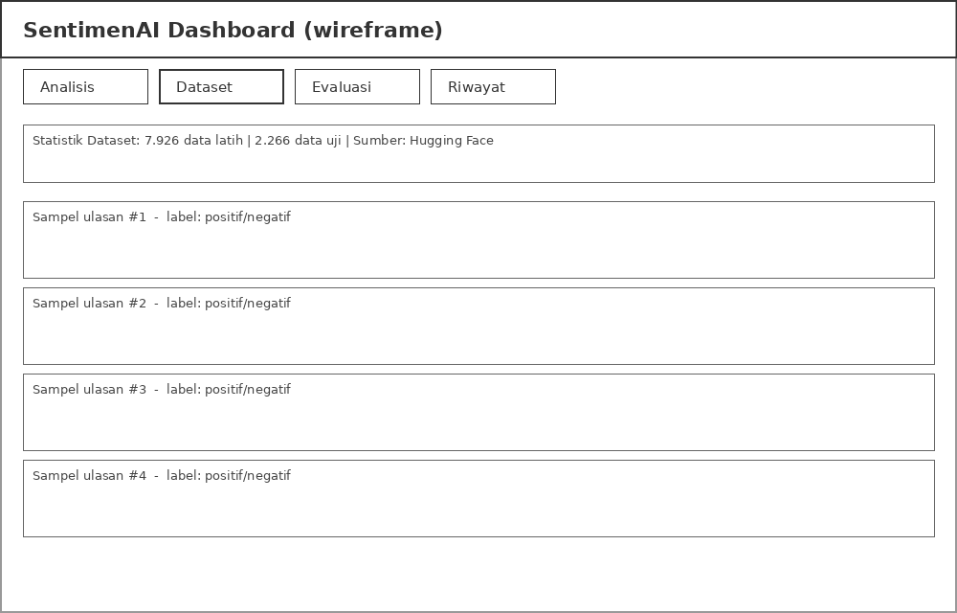
Gambar 3.7 Wireframe Tab Dataset
3.1.2.6.3 Wireframe Tab Evaluasi
Tab Evaluasi dirancang dengan bar chart perbandingan performa dua model di sisi kiri, serta panel progress bar metrik evaluasi (akurasi, presisi, recall, F1) dan perbandingan dengan penelitian terdahulu di sisi kanan.
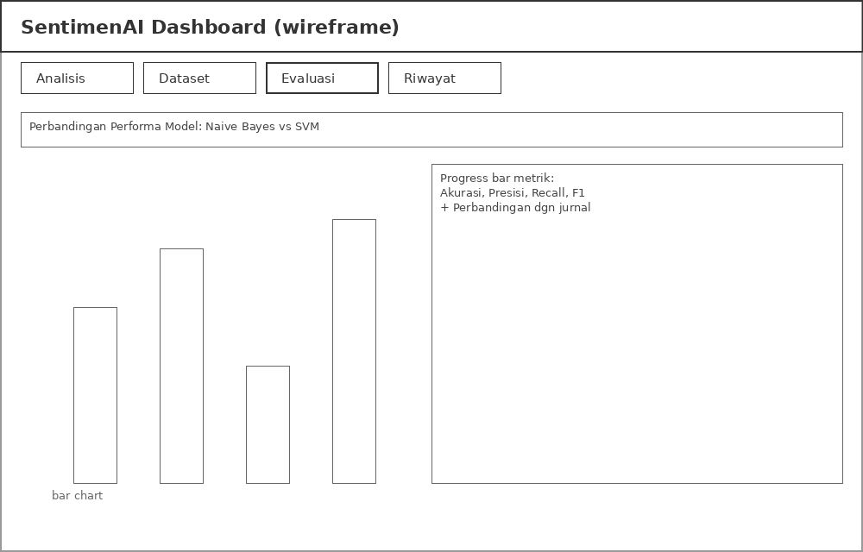
Gambar 3.8 Wireframe Tab Evaluasi
3.1.2.6.4 Wireframe Tab Riwayat
Tab Riwayat dirancang dalam bentuk tabel dengan lima kolom (teks ulasan, hasil, confidence, model, dan waktu), dilengkapi kontrol untuk menghapus seluruh riwayat pada bagian bawah.
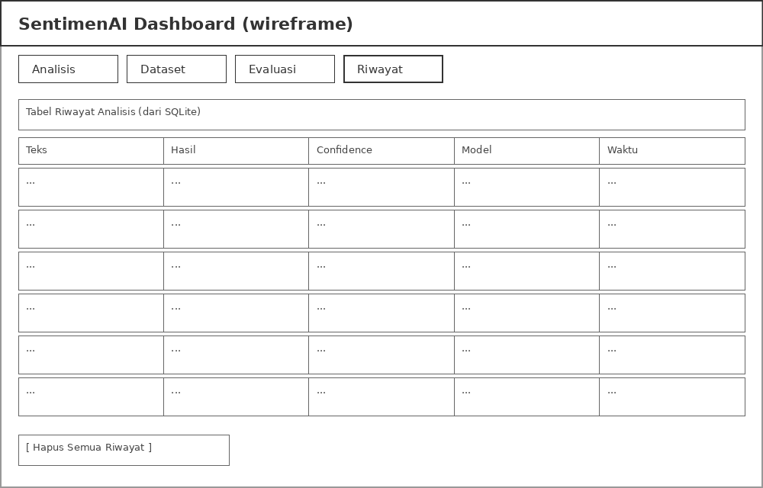
Gambar 3.9 Wireframe Tab Riwayat
3.1.2.6.5 Wireframe Halaman Generate Insight
Halaman Generate Insight dirancang dengan konsep dark mode cinematic yang terdiri atas lima blok vertikal: hero section berisi status kesehatan sentimen, blok distribusi sentimen dengan progress bar animasi, blok insight strategis dan rekomendasi, blok perbandingan performa model, serta panel tanya-jawab AI Assistant berbasis Gemini API di bagian paling bawah.
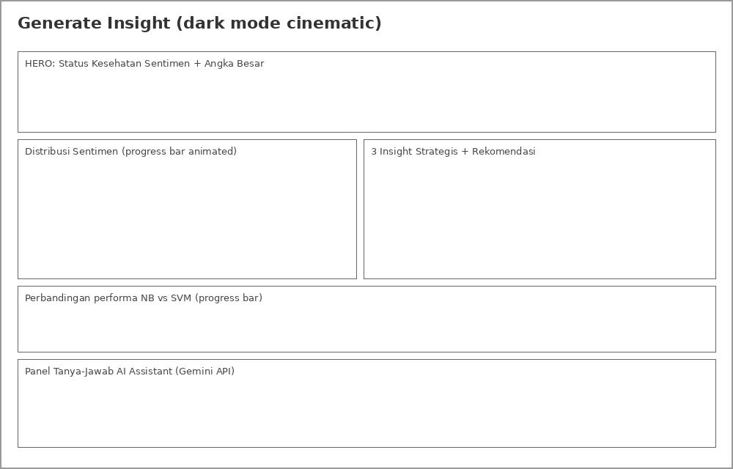
Gambar 3.10 Wireframe Halaman Generate Insight

3.1.3 Development (Pengembangan)
Tahap pengembangan merealisasikan rancangan pada Sub-bab 3.1.2 ke dalam kode program, dimulai dari pelatihan model klasifikasi hingga implementasi endpoint dan komponen antarmuka.
3.1.3.1 Preprocessing Teks
Implementasi preprocessing dilakukan pada modul preprocessing.py yang membagi empat tahap menjadi empat fungsi terpisah agar dapat diuji dan ditampilkan secara step-by-step kepada pengguna melalui endpoint /preprocessing/detail:
# backend/preprocessing.py
def step1_lowercase(teks):
return teks.lower()
def step2_hapus_karakter(teks):
teks = re.sub(r'[^a-zA-Z\s]', ' ', teks)
return re.sub(r'\s+', ' ', teks).strip()
def step3_hapus_stopword(teks):
stop_factory = StopWordRemoverFactory()
stopword = stop_factory.create_stop_word_remover()
return stopword.remove(teks)
def step4_stemming(teks):
stem_factory = StemmerFactory()
stemmer = stem_factory.create_stemmer()
return stemmer.stem(teks)
Kode 3.3 Empat Fungsi Tahap Preprocessing (preprocessing.py)
Sebagai ilustrasi hasil eksekusi keempat fungsi di atas terhadap satu contoh nyata, kalimat “Produk bagus banget, pengiriman cepat dan seller ramah!” diproses secara bertahap sebagai berikut: (1) case folding menghasilkan “produk bagus banget, pengiriman cepat dan seller ramah!”; (2) penghapusan karakter menghasilkan “produk bagus banget pengiriman cepat dan seller ramah”; (3) stopword removal menghapus kata “dan” menjadi “produk bagus banget pengiriman cepat seller ramah”; dan (4) stemming mengubah kata “pengiriman” menjadi “kirim” sehingga hasil akhir menjadi “produk bagus banget kirim cepat seller ramah”. Contoh eksekusi nyata lainnya disajikan lebih lengkap sebagai bagian dari pengujian white box pada Sub-bab 4.3.
3.1.3.2 Pelatihan Model Klasifikasi
Pelatihan model dilakukan pada modul train_model.py menggunakan Pipeline scikit-learn yang menggabungkan TfidfVectorizer dengan classifier, sehingga proses ekstraksi fitur dan klasifikasi berjalan sebagai satu kesatuan yang dapat disimpan (serialization) menggunakan joblib. Kode 3.4 berikut adalah kutipan langsung dari modul train_model.py yang sesungguhnya.
# backend/train_model.py
# Proses lengkap: load dataset -> preprocessing -> training -> export CSV
from sklearn.feature_extraction.text import TfidfVectorizer
from sklearn.naive_bayes import MultinomialNB
from sklearn.svm import LinearSVC
from sklearn.metrics import (classification_report, accuracy_score,
confusion_matrix, precision_score,
recall_score, f1_score)
from sklearn.pipeline import Pipeline
import joblib
from dataset import muat_dataset
from preprocessing import preprocessing_dataset
def train_dan_evaluasi():
data = muat_dataset()
X_train, y_train, X_test, y_test = preprocessing_dataset(data)
# Training Naive Bayes
model_nb = Pipeline([
('tfidf', TfidfVectorizer(max_features=10000, ngram_range=(1,2))),
('clf', MultinomialNB(alpha=0.1))
])
model_nb.fit(X_train, y_train)
pred_nb = model_nb.predict(X_test)
akurasi_nb = accuracy_score(y_test, pred_nb)
# Training SVM
model_svm = Pipeline([
('tfidf', TfidfVectorizer(max_features=10000, ngram_range=(1,2))),
('clf', LinearSVC(C=1.0, max_iter=2000))
])
model_svm.fit(X_train, y_train)
pred_svm = model_svm.predict(X_test)
akurasi_svm = accuracy_score(y_test, pred_svm)
hasil_evaluasi = {
'naive_bayes': {'akurasi': round(akurasi_nb*100,2), ...},
'svm': {'akurasi': round(akurasi_svm*100,2), ...},
'model_terbaik': 'svm' if akurasi_svm > akurasi_nb else 'naive_bayes'
}
joblib.dump(model_nb, 'model_naive_bayes.pkl')
joblib.dump(model_svm, 'model_svm.pkl')
Kode 3.4 Kutipan Modul Pelatihan Model train_model.py (kode asli)
3.1.3.3 Implementasi Endpoint Prediksi
Endpoint /prediksi pada main.py memuat kembali model yang telah disimpan (loading), menjalankan preprocessing pada teks masukan, kemudian mengembalikan label beserta confidence score yang dihitung dari decision_function (untuk SVM) atau predict_proba (untuk Naive Bayes):
# backend/main.py
model_nb = joblib.load('model_naive_bayes.pkl')
model_svm = joblib.load('model_svm.pkl')
@app.post('/prediksi')
def prediksi_sentimen(data: TeksInput):
teks_bersih = preprocess_lengkap(data.teks)
model = model_svm if data.model == 'svm' else model_nb
label = model.predict([teks_bersih])[0]
confidence = hitung_confidence(model, teks_bersih)
simpan_riwayat(data.teks, label, confidence, data.model)
return {'label': label, 'confidence': confidence}
Kode 3.5 Implementasi Endpoint /prediksi (main.py)

3.1.4 Implementation (Implementasi)
Tahap implementasi menjalankan sistem secara terintegrasi pada lingkungan lokal. Backend dijalankan menggunakan perintah `uvicorn main:app --reload --port 8000`, sedangkan frontend dijalankan menggunakan perintah `npm run dev` pada port 3000. Kedua layanan berkomunikasi melalui HTTP dengan CORS yang telah dikonfigurasi pada FastAPI agar permintaan dari domain frontend dapat diterima backend. Pada tahap ini seluruh fitur yang telah dirancang pada Sub-bab 3.1.2, mulai dari analisis sentimen, unggah CSV, hingga halaman Generate Insight, dijalankan dan diamati kesesuaiannya dengan rancangan sebelum masuk ke tahap evaluasi.

3.1.5 Evaluation (Evaluasi)
Tahap evaluasi terdiri atas dua bagian yang dibahas secara menyeluruh pada Bab 4: evaluasi performa model klasifikasi menggunakan data uji (test set) dataset Hugging Face berdasarkan metrik pada Sub-bab 2.2.10, dan evaluasi fungsional sistem menggunakan black box testing, white box testing, dan k-fold cross validation. Kedua evaluasi ini dilakukan untuk memastikan sistem tidak hanya berjalan secara fungsional, tetapi juga menghasilkan klasifikasi yang akurat dan dapat dipertanggungjawabkan secara ilmiah.

3.2 Waktu dan Tempat Penelitian
Penelitian dilaksanakan secara mandiri pada lingkungan pengembangan lokal milik peneliti, sebagai bagian dari penyusunan skripsi Program Studi Teknik Informatika, Universitas Cendekia Abditama.

